WOŚP jak zawsze grał w Trójce!
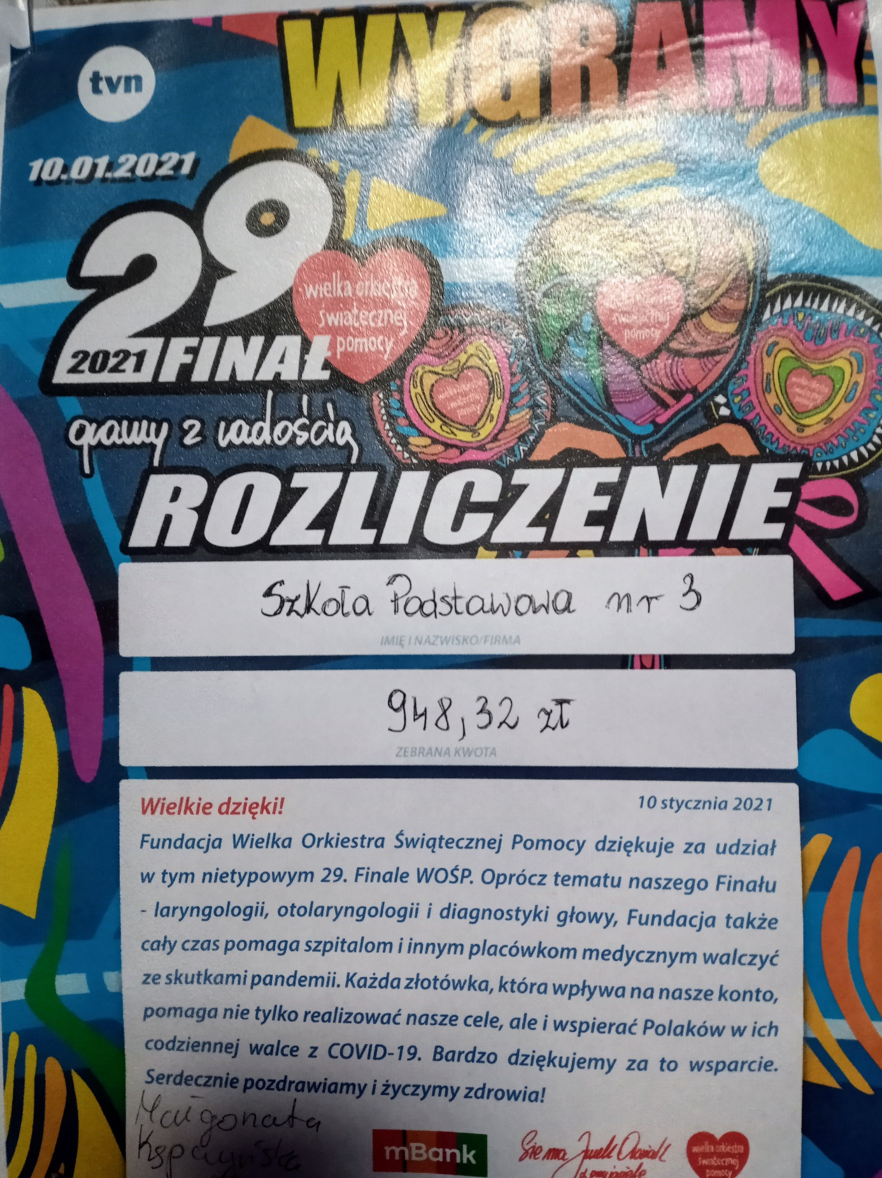
W tym roku kolejny wspaniały Finał Wielkiej Orkiestry Świątecznej Pomocy już za nami Kwestowaliśmy na rzecz oddziałów dziecięcej laryngologii, otolaryngologii i diagnostyki głowy.
Społeczność naszej szkoły włączyła się do zbiórki kwestując
na ulicach Żyrardowa 31 stycznia 2021r. Serdecznie dziękujemy
i gratulujemy zbiórki wszystkim Wolontariuszom.
W szkole nie zabrakło puszki i serduszek dla wszystkich chętnych uczniów.
Jesteśmy ogromie dumni, iż udało się zebrać 948,32 zł.
Serdecznie podziękowania kierujemy do wspaniałych uczniów klas 1-3 i wszystkich pracowników szkoły.

SKW Anna Duch

